41005 Аэрохоккей напольный 153×76 см

РУКОВОДСТВО по эксплуатации

Технические характеристики

- система нагнетания воздуха работает от сети 220 В,
- высота, см – 77,
- кол-во шайб – 2,
- диаметр шайбы, мм – 63,
- диаметр биты, мм – 95,
- размер упаковки, см - 155×79×14,
- вес, кг – 36.

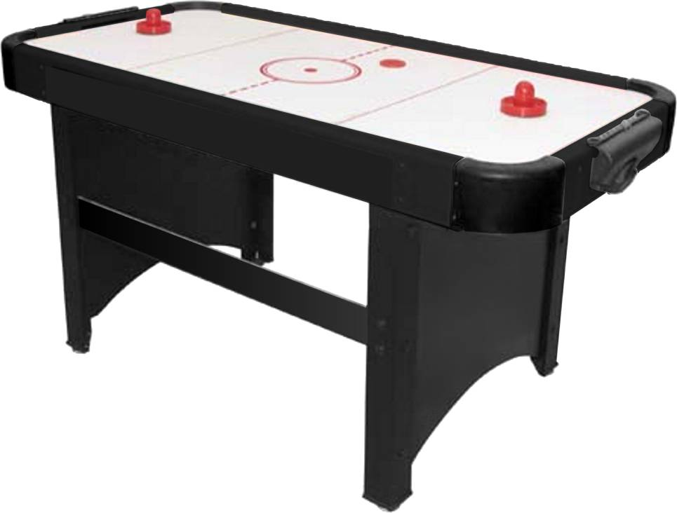

СБОРКА И УСТАНОВКа

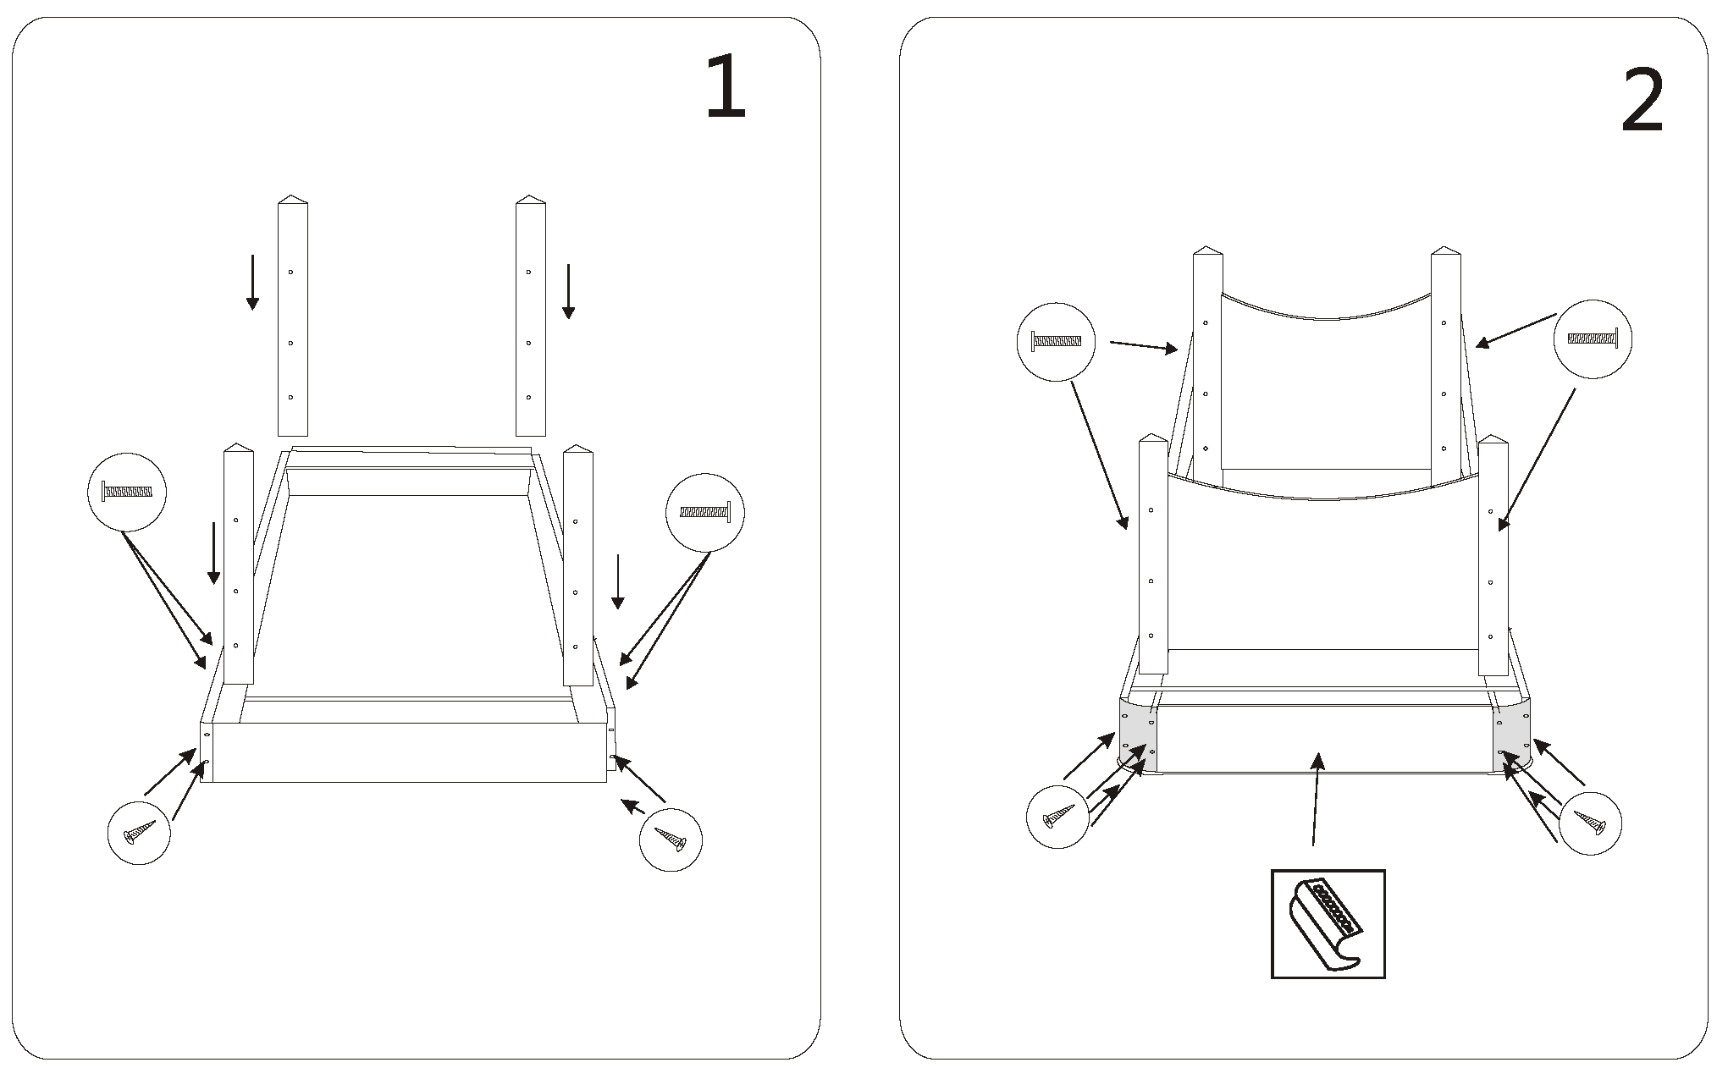
Гарантии изготовителя
Гарантия – 1 год.
Адрес:
Фабрика спортивных изделий ЛЕКО,
Россия, 141830, Московская область, Дмитровский район, с.Синьково

Веб-адрес:
www.leco.msk.ru

По возникающим в процессе сборки и эксплуатации вопросам звоните в службу технической поддержки ЛЕКО, тел. (495) 589-84-00. Обязательно сообщите оператору заводской номер партии.

